《历史必修2》第一单元 古代中国经济的基本结构与特点
（限时 35分钟 随堂检测）
第I卷 （共90分）
一、选择题（20小题，80分）
1．（2018·江苏学测模拟）《吕氏春秋·任地》载：“五耕五耨（锄草），必审以尽，其深殖之度，阴土（滋润的土壤）必得，大草不生，又无螟蜮（害虫）。”这说明中国古代农业的特点是（ ）
A．精耕细作 B．男耕女织 C．铁犁牛耕 D．土地私有
1、A【解析】本题考查古代中国农业的特点。根据“五耕五耨”、“阴土必得，大草不生，又无螟蜮”可知农业种植需要深耕、勤除草、除害虫等，是精耕细作的表现，A项正确；材料未涉及农业和家庭手工业相结合的基本模式，B项错误；材料未涉及生产工具的改进，C项错误；材料未涉及土地所有制，D项错误。故选A
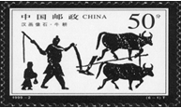
2．（2017·南京市学测模拟）右图是中国邮政发行的《汉画像石·牛耕》邮票。邮票中的生产工具是（ ）
A．耧车
B．耦犁
C．曲辕犁
D．翻车
2.B【解析】本题考查中国古代农业。依据图片信息，显示的是二牛抬杠式耕技术，又叫耦犁，故B项正确；Ａ项中是播种工具；C项是唐朝时期出现；D项中是灌溉工具。故选B
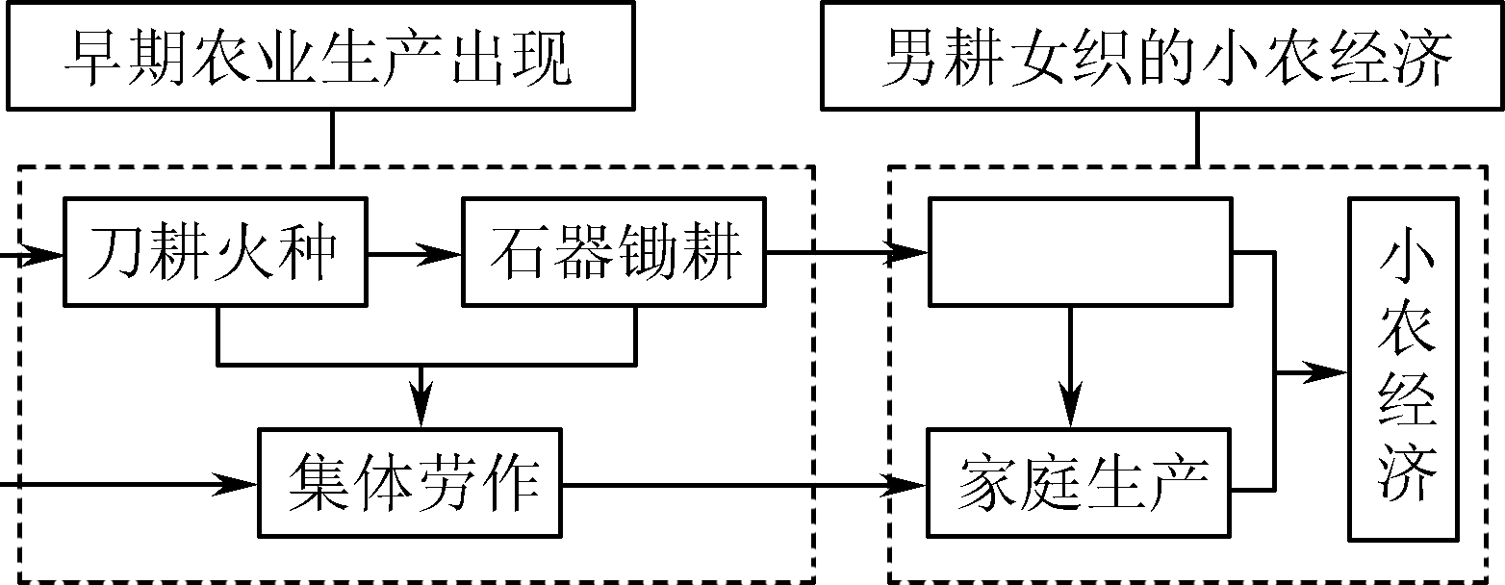
3、（2017·无锡市学测模拟）右图是有关中国古代农业生产方式示意图，推断空缺方框中最可能填写的是( )
A. 自给自足
B. 土地私有
C. 铁犁牛耕
D. 男耕女织

3、C【解析】本题考查小农经济。依据材料信息，“刀耕火种”“石器锄耕”，可知小农经济模式下耕作方式是铁犁牛耕，故C项正确；A项和D项是小农经济特点；B项是土地制度特点。故选C
4．（2017•盐城市学测模拟）康熙年间，钱塘人俞森在《荒政丛书》中记载：“一妇每日纺棉三两，月可得布二匹，数月之织，可供数口之用，其余或换钱易粟，或纳税完官。”材料表明当时( )
A．农本商末观念开始改变 B．小农经济并非是完全封闭的
C．农村商品经济相当发达 D．纺织业是农村家庭支柱产业
4、B【解析】本题考查古代农业特点“男耕女织”。通过材料来看，农妇的纺织品不仅供家用，还可以拿到市交换，可见“男耕女织”未必就是封闭的，故B项正确。
5．（2017•连云港市学测模拟）明末清初，江南地区开始出现“棉争粮田”和“桑争稻田”的现象，大量原本种植粮食作物的土地被转而种植经济作物。如，松江府、太仓州的耕地在总体上已形成了稻田和棉田各占一半的格局，部分县的棉田面积超过了稻田面积。这反映了当时（ ）
A．手工业发展阻碍农业生产 B．江南地区形成新的生产方式
C．经济重心转移到江南地区 D．商品经济发展影响粮食种植
5、D【解析】本题考查明代农产品的商品化。棉田面积超过了稻田面积说明农产品作物逐渐商品化，Ｄ项正确；Ａ项中阻碍体现不出；B项资本主义萌芽没有体现；C项中是南宋时期。故选D
6．（2017•宿迁市学测模拟二）“一亩三分地”是老北京人口中常说的一句口头禅，意为自己的势力范围，其来源与先农坛皇帝“亲耕”藉田有关。明清两代，每年仲春亥日，皇帝都要到先农坛行祭农耕藉之礼，其“亲耕”的地块面积恰好是“一亩三分”。皇帝“亲耕”反映了中国古代（ ）
A．敬天法祖的宗教观念 B．家国一体的国家理念
C．以农为本的治国思想 D．笼络士子的文化政策
6、C【解析】本题考查古代农业。依据材料信息皇帝“亲耕”说明皇帝对农业的重视，体现中国以农为本的治国思想，故C项正确；其他选项材料中均没有体现。故选C
7、（2018·江苏学业预测）元代张养浩在《山坡羊》中写道：“一头犁牛半块田，收也凭天，荒也凭天。粗茶淡饭饱三餐，早也香甜，晚也香甜。布衣得暖胜丝棉，长也可穿，短也可穿。草屋茅舍有几间，行也安然，睡也安然。”该作品反映出当时 ( )
A、农业采用集体耕作方式 B、绝大多数土地属国家所有
C、手工产品主要供应市场 D、农民生产生活的自给自足
7、D【解析】本题考查古代小农经济。材料中“布衣得暖胜丝棉，长也可穿，短也可穿”说明小农经济的自给自足性，故D项正确；A项是奴隶社会耕作方式；C项与题意不符，小农经济是地主土地所有；D项主要是家庭消费。故选D
8．（2017•盐城市学测模拟）“它加大了风量，提高了风压，增强了风力在炉中的穿透能力。……这就大大地提高了生产能力。足够大的鼓风能力，足够大的炉子，是炼出生铁的必要条件。”材料中描述的“它”出现在( )
A．汉代 B．唐代 C．宋代 D．明清
8、A【解析】本题考查古代手工业。依据材料“增强了风力在炉中的穿透能力”可知是汉代的鼓风冶铁技术，A项正确；在冶铁历史上，唐代已经能够对铁件进行打磨，切削，B项错误；宋代已经开始使用煤冶铁来提高质量，C项错误；明清时期则形成了较大的生产规模，D项错误。故选A
9．（2017•盐城学考模拟）康熙年间，钱塘人俞森在《荒政丛书》中记载：“一妇每日纺棉三两，月可得布二匹，数月之织，可供数口之用，其余或换钱易粟，或纳税完官。”材料表明当时( )
A．农本商末观念开始改变 B．小农经济并非是完全封闭的[来源:学科网ZXXK]
C．农村商品经济相当发达 D．纺织业是农村家庭支柱产业
9、B【解析】本题考查古代农业特点“男耕女织”。通过材料来看，农妇的纺织品不仅供家用，还可以拿到市交换，可见“男耕女织”未必就是封闭的，故B项正确。
10.（2017·苏州学考模拟）清代蒋炯《踏车曲》描述了某劳动工具：“左足才过右足续，踏水浑如在平陆。高田低田足灌沃。不惜车劳人力尽，但愿秋成获嘉谷。”该工具是( )[来源:Zxxk.Com]
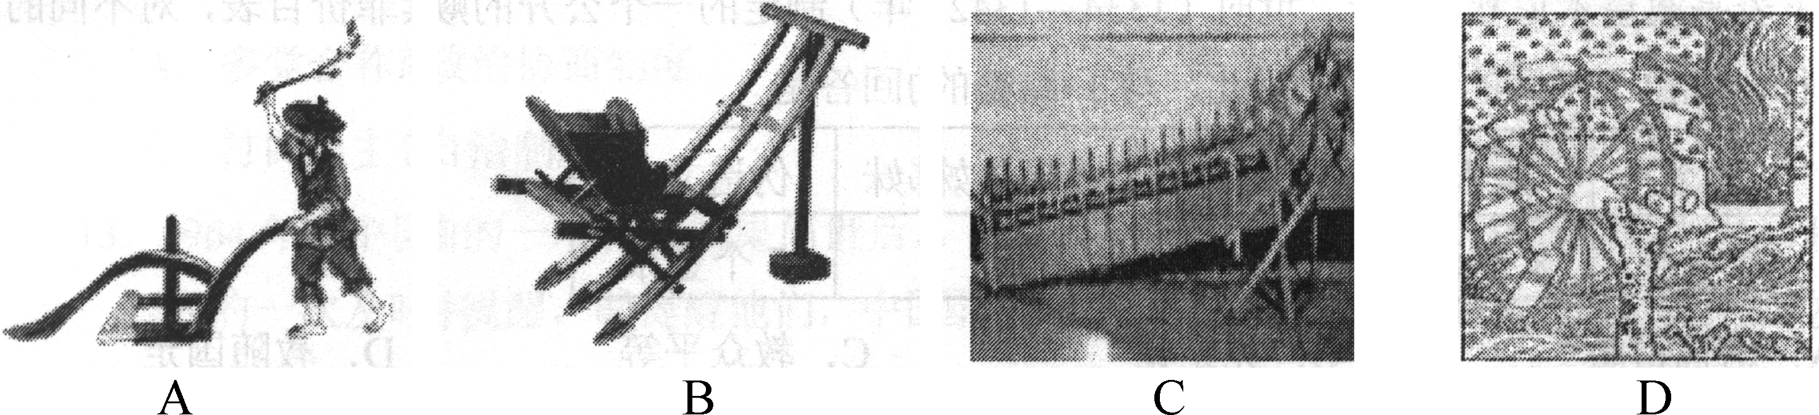[来源:Z_xx_k.Com]
10、C 【解析】本题考查古代农业。依据材料信息，“踏车”“灌”说明是利用人力的灌溉工具，翻车是利用人力，故C项正确；A项是耕地工具；B项是播种工具的耧车；D项是筒车，利用水力。故选C
11．（2017•连云港学考模拟）明末清初，江南地区开始出现“棉争粮田”和“桑争稻田”的现象，大量原本种植粮食作物的土地被转而种植经济作物。如，松江府、太仓州的耕地在总体上已形成了稻田和棉田各占一半的格局，部分县的棉田面积超过了稻田面积。这反映了当时（ ）
A．手工业发展阻碍农业生产 B．江南地区形成新的生产方式
C．经济重心转移到江南地区 D．商品经济发展影响粮食种植
11、D【解析】本题考查明代农产品的商品化。棉田面积超过了稻田面积说明农产品作物逐渐商品化，Ｄ项正确；Ａ项中阻碍体现不出；B项资本主义萌芽没有体现；C项中是南宋时期。故选D
12．（2017·南京市学测模拟）海禁，系封建王朝禁止本国私人商船出海贸易并严格限制外国商船进口贸易的政策。“禁海”、“迁海”、“南洋贸易限令”、“一口通商”等政策对清代社会产生了很大的影响。这些影响主要包括（ ）
①妨碍了海外市场的开拓 ②阻碍了中国与世界的交流
③抑制了资本的原始积累 ④破坏了小农经济的正常发展
A．①②③ B．①②④ C．①③④ D．②③④
12.A【解析】本题考查“海禁”政策。明朝“海禁”主要是对外贸易，与国内的小农经济影响不大，排除④，故A项正确。故选A
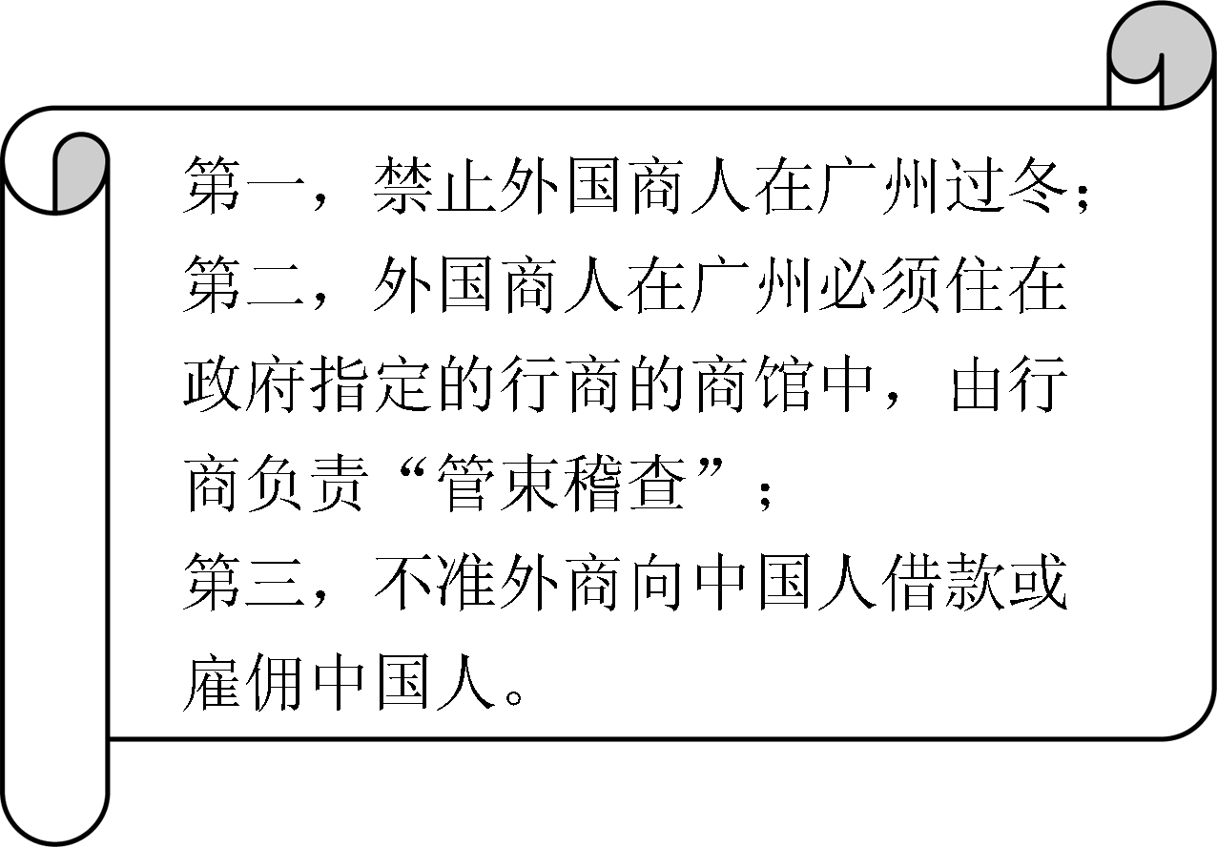
13. （2017•南通市学测模拟）清乾隆二十二年谕令，只准洋商在广州一口通商。乾隆二十四年又颁行右图所示的防夷措施。材料反映清政府( )
A. 断绝中外经济交流
B. 实行重农抑商政策
C. 禁止民间贸易往来
D. 严格限制外商贸易

13、D【解析】本题考查“闭关锁国”政策。依据材料信息“禁止商人在广州过冬”“不准外商借款”说明是对外商严厉控制，D项正确；A项中断绝错误；B项不符合题意；C项中没有提及民间贸易。故选D
14．（2017•连云港市学测模拟）有史料记载，汉代“文帝之时，纵民得铸钱、冶铁、煮盐。”因而出现一些富商大贾“冶铸煮盐，财或累万金。”此现象说明，当时（ ）
A．已放弃重农抑商政策 B．需迫切实行盐铁官营
C．商人地位高且势力大 D．实行阶段性惠商政策
14、D【解析】本题考查古代经济政策。依据材料信息，汉武帝时期实行盐铁官营，汉文帝时期允许百姓从事官府垄断的行业，说明政府采取了惠农政策，故D项正确；A项中已经放弃说法错误；B项与材料意思相反；C项中地位没有体现。故选D
15．（2017•无锡市学测模拟二）“七科谪”，是指西汉时期四种三代之内经商的人、犯了罪的官吏、杀人犯和入赘的女婿。汉武帝认为这七种人重利轻生，故战斗力很强，于是要求其入伍参战。西汉时期“四种三代之内经商的人”被纳入“七科谪”反映了当时统治者（ ）
A．激化阶级矛盾 B．削弱军队实力 C．打压商人群体 D．阻碍经济进步
15、C【解析】本题考查古代经济政策“重农抑商”。依据材料信息“四种三代之内经商的人”被纳入“七科谪”，说明政府对待商人实行歧视和打压措施，C项正确；Ａ项材料没有反映；B项与题意相反；D项是材料中没有体现。故选C
16、（2018·江苏学业预测）有一族谱记载：明清时期外出经商者日众，不少人依旧“壮则服贾，老则归田”。这说明( )
A、社会风气日益恶化 B、经世致用思想受重视
C、商品经济繁荣发展 D、重本抑末观念占主导
16、D【解析】本题考查古代“重农抑商”政策。分析材料，明清时期外出经商者非常多，许多人年轻的时候外出经商，年老时归家务农。A、C两项说法材料中没有反映；B项“经世致用”指学问必须有益于国事，与材料无关联。本题选D项，重视农业抑制商业观念仍占主导，只是在商品经济发展较快的地方这种观点受到冲击。故选D
17．（2018·江苏学测模拟）“在广州，外人也是不自由的，夏秋两季是买卖季，他们可以住在广州的十三行，买卖完了，他们必须到澳门去过冬。……他们在十三行住的时候，照法令不能随便出游。”这表明清政府（ ）
A．禁止外国商人来华 B．重视维护外商利益
C．加强沿海军事防御 D．严格限制对外交往
17.D解析：本题考查明清时期推行的海禁政策，旨在考查正确理解运用所学知识解决问题的能力。依据材料中的“外人……可以住在广州的十三行，买卖完了，他们必须到澳门去过冬”，表明清政府严格限制对外交往。A、B、C三项与材料内容不符，故选D。
18．清代乾隆年间苏州“织作在城东，比户习织，专其业者不啻万家”，估计有织机12000台。据此可知，当时苏州民间丝织业( )
A．超过官营手工业 B．催生了新的生产关系
C．专业化特征明显 D．推动了海外贸易繁荣
18、C【解析】本题考查清代民间丝织业。材料仅提供苏州民间丝织业的发展情况，未提供官营手工业的发展状况，故民营手工业超过官营手工业的结论无从得出，故A项错误；材料体现了清朝时苏州民间丝织业规模较大，未体现雇佣关系，故B项错误；由材料可知清朝时苏州民间丝织业规模较大，说明苏州丝织业实现了专业化生产，故C项正确；材料未提供丝织业的海外贸易情况，故D项错误。故选C
19．（2018·超级全能生联考）古丝绸之路促进了亚欧大陆各国互联互通，推动了东西方文明交流互鉴，为人类文明发展进步做出了重大贡献。下列属于唐代经丝绸之路向西方传播的是( )
A．缂丝技艺的丝织品 B．柔软结实的棉织品
C．焦炭冶炼的铁制品 D．宜德官窑的靑花瓷
19、A【解析】本题考查古代中国丝织业的发展。材料反映的是古代的丝绸之路，因此应为唐朝及以前，缂丝技术属于唐朝，故A项正确；棉织品出现于元朝末年，故B项错误；焦炭冶炼出现于南宋，故C项错误；青花瓷是元朝时期的产品，故D项错误。故选A
20．（2018•吉林省百校联考9月）明万历《同安府志·物产》记载，福建同安县“往时市肆绸缎纱罗绝少，今則苏缎、潞绸、杭货、福机行市，无所不有者”。由此可知，当时( )
A．长途贩运比较发达 B．同安接是福建商贸中心
C．福建丝织业发展快 D．棉纺织业开始走向衰落
20、A【解析】本题考查古代中国商业的发展。材料反映出当时的福建同安县市场上充满苏杭等外地的绸缎，可知当时商品长途贩运发达，商品可以运销各地，故A项正确；材料仅反映出同安县有各种商品，不能说明其是福建的商贸中心，故B项错误；材料反映的是苏杭等地丝绸在同安县销售，不能反映出福建丝织业发展快，故C项错误；材料反映的是同安县有外地的商品，不能说明当地的棉纺织业开始走向衰落，故D项错误。故选A

二、判断题（10分）
21. （2015·南京市学测模拟）隋唐时，江东地区出现了曲辕犁。这种犁安装了犁评，既简便又轻巧，至此，我国耕犁已相当完善，一直为后世所沿用。
21.A【解析】本题考查古代农具的发展，题干表述与史实相符。
22. （2015·宿迁市学测模拟）兴起于春秋战国时期的小农经济有利于中国古代农业精耕细作技术的发展。
22. A【解析】本题考查小农经济。时间正确、影响正确，所以本题正确，选A。
23、（2015·无锡市学测模拟）秦朝时期，政府在咸阳设置的东西织室规模很大，其艺术吸收了当时波斯的织法和图案风格。
23、B【解析】本题考查古代手工业发展的概况。东西织室设置是在汉代，吸收了当时波斯的织法和图案风格是唐朝，所以错误，选B。
24．（2015·南通市学测模拟）宋朝时，城市中坊和市的界限被打破，“草市”也更加普遍，商业活动不再受官府的监管。
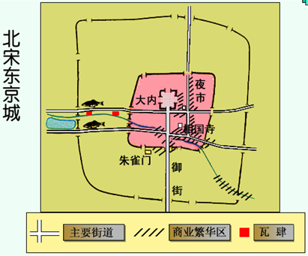
24、B【解析】本题考查宋朝市的发展。宋朝商业活动不是不再受官府的监管，只是放松，所以该题错误，选B。

25．（2015·江苏学业水平预测）右图中的城市布局反映了当时坊市分开与打破交易时间限制的特点。（ ）
25.A【解析】本题考查了古代中国“市”的变迁，宋朝的市打破了时间与空间的限制，故本题正确。

三、材料解析题（10分）

26．（2018·江苏学测模拟）商业活动是古代经济发展中最活跃的因素。阅读下列材料：
材料一 自京师东西南北，历山川，经郡国，诸殷富大都，无非街衢五通，商贾之所臻（聚集），万物之所殖者……宛、周、齐、鲁，商遍天下。故乃商贾之富，或累万金，追利乘羡之所至也。
——《盐铁论·力耕》
材料二 马行街铺席：马行北去旧封丘门外祅庙斜街州北瓦子……其余坊巷院落，纵橫万数，莫知纪极（终极）。处处拥门，各有茶坊酒店，勾肆饮食。市井经纪之家，往往只于市店旋买饮食，不置家蔬……夜市直至三更尽，才五更又复开张。如要闲去处，通晓不绝。
——《东京梦华录·卷三》
材料三 （嘉定县南翔镇）“四方商贾辐辏，廛市蝉联”，但自明至清，“多徽商侨寓，百货填集，甲于诸镇”。 ——摘编自《南翔镇志》
请回答：
（1）据材料一，概括“殷富大都”的特点，判断其描述的是哪—朝代的经济发展情况。（3分）
（2）据材料二，概括宋代商业发展的表现，指出其对城市布局和功能的影响。（4分）
（3）据材料三，指出明淸时期商业有哪些新发展？综合以上材料，指出城市与商业发展之间的关系。（3分）
26、答案：
（1）特点：位于交通便利处；商业繁荣；出现富商大贾。（2分，任答两点得2分）
朝代：西汉。（1分）
（2）表现：出现瓦子（专门的娱乐场所）；服务业发展；夜市繁荣。（2分，任答两点得2分）
影响：打破坊市界限。（1分）经济功能增强。（1分）
（3）发展：商业市镇繁荣；出现地域性商人群体（徽商）。（2分）
关系：互相促进。（1分）
【解析】本题综合考查西汉初期、宋代、明淸时期的商业发展。（1）第一小问特点，根据材料一“街衢五通”得出交通便利，根据材料一“商贾之所臻（聚集），万物之所殖”得出商业繁荣，根据材料一“商贾之富，或累万金”得出出现富商大贾；第二小问特点，根据“郡国”可知是郡国并行制，这是西汉初期实行的。（2）第一小问表现，根据材料二“祅庙斜街州北瓦子”得出出现瓦子，根据材料二“各有茶坊酒店，勾肆饮食”得出服务业发展，根据材料二“夜市直至三更尽……通晓不绝”得出夜市繁荣；第二小问影响，布局上打破了坊市界限，功能上经济功能增强。（3）第一小问发展，根据材料三“多徽商侨寓”得出出现地域性商人群体，根据材料三“百货填集，甲于诸镇”得出商业市镇繁荣；第二小问关系，综合材料不难看出城市与商业发展是相互促进的。

